实验一 CAN总线发送接收实验

实验目的

熟悉EITP平台的使用。

掌握CAN总线协议。

能够在应用程序中实现CAN接口通信。

实验内容
学习STM32F207处理器CAN接口控制器的使用方法，掌握CAN总线通信的协议，能够实现两台EITP实验平台通过CAN接口通信。

预备知识

Keil uVision4集成开发环境的使用，程序的编写和调试。

STM32F207处理器CAN总线原理。

了解CAN总线通信协议。

实验设备及工具

硬件：EITP实验平台(电源模块、处理器模块、显示模块、通讯模块)、Jlink仿真器、PC机。

软件：操作系统Win7或Win XP、Keil MDK集成开发环境。

实验原理
- CAN总线简介
CAN 是Controller Area Network 的缩写（以下称为CAN），是ISO 国际标准化的串行通信协议。在当前的汽车产业中，出于对安全性、舒适性、方便性、低公害、低成本的要求，各种各样的电子控制系统被开发了出来。由于这些系统之间通信所用的数据类型及对可靠性的要求不尽相同，由多条总线构成的情况很多，线束的数量也随之增加。为适应“减少线束的数量”、“通过多个LAN，进行大量数据的高速通信”的需要，1986 年德国电气商博世公司开发出面向汽车的CAN 通信协议。此后，CAN 通过ISO11898 及ISO11519 进行了标准化，现在在欧洲已是汽车网络的标准协议。现在，CAN 的高性能和可靠性已被认同，并被广泛地应用于工业自动化、船舶、医疗设备、工业设备等方面。现场总线是当今自动化领域技术发展的热点之一，被誉为自动化领域的计算机局域网。它的出现为分布式控制系统实现各节点之间实时、可靠的数据通信提供了强有力的技术支持。 CAN 控制器根据两根线上的电位差来判断总线电平。总线电平分为显性电平和隐性电平，二者必居其一。发送方通过使总线电平发生变化，将消息发送给接收方。
- CAN协议特点
- 多主控制：在总线空闲时，所有单元都可以发送消息（多主控制），而两个以上的单元
同时开始发送消息时，根据标识符（Identifier 以下称为 ID）决定优先级。ID 并不是表示发送的目的地址，而是表示访问总线的消息的优先级。两个以上的单元同时开始发送消息时，对各消息ID 的每个位进行逐个仲裁比较。仲裁获胜（被判定为优先级最高）的单元可继续发送消息，仲裁失利的单元则立刻停止发送而进行接收工作。
- 系统的若软性：与总线相连的单元没有类似于“地址”的信息。因此在总线上增加单元时，连接在总线上的其它单元的软硬件及应用层都不需要改变。
- 通信速度快，通信距离远：最高1Mbps（距离小于40M），最远可达10KM（速率低于5Kbps）。
- 具有错误检验，错误恢复，错误通知功能：所有单元都可以检测错误（错误检测功能），检测出错误的单元会立即同时通知其他所有单元（错误通知功能），正在发送消息的单元一旦检测出错误，会强制结束当前的发送。强制结束发送的单元会不断反复地重新发送此消息直到成功发送为止（错误恢复功能）。
- 故障封闭功能：CAN 可以判断出错误的类型是总线上暂时的数据错误（如外部噪声等）还是持续的数据错误（如单元内部故障、驱动器故障、断线等）。由此功能，当总线上发生持续数据错误时，可将引起此故障的单元从总线上隔离出去。
- 连接点多：CAN 总线是可同时连接多个单元的总线。可连接的单元总数理论上是没有限制的。但实际上可连接的单元数受总线上的时间延迟及电气负载的限制。降低通信速度，可连接的单元数增加；提高通信速度，则可连接的单元数减少。
- CAN总线物理信号
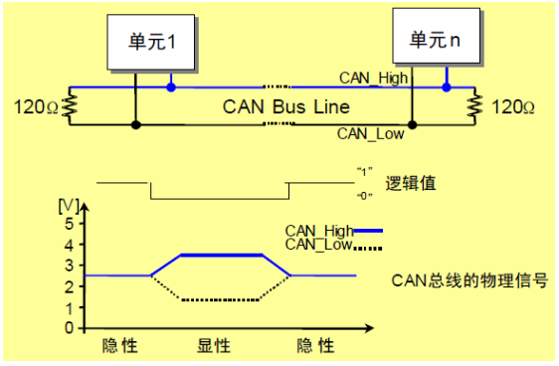
从该特性可以看出，显性电平对应逻辑0，CAN_H和CAN_L之差为2.5V左右。而隐性电平对应逻辑1，CAN_H和CAN_L之差为0V。在总线上显性电平具有优先权，只要有一个单元输出显性电平，总线上即为显性电平。而隐形电平则具有包容的意味，只有所有的单元都输出隐性电平，总线上才为隐性电平（显性电平比隐性电平更强）。另外，在CAN总线的起止端都有一个120Ω的终端电阻，来做阻抗匹配，以减少回波反射。
- CAN通信协议
CAN通信协议主要描述设备之间信息传输方式。CAN层的定义与开放系统互联模型(OSI)一致。每一层与另外设备上相同的那一层通信。实际的通信发生在每一设备上相邻的两层，而设备只通过模型物理层的物理介质互联。CAN的规范定义了模型的最下面两层，数据链路层和物理层。
由于CAN总线只定义了OSI中的物理层和数据链路层，因此对于不同的应用出现了不同的应用层协议，即应用层协议可以由CAN用户定义成适合特别工业领域的任何方案。
为了使用不同厂商的产品能够相互兼容，世界范围内需要通用的CAN应用层通信协议，在过去的几十年中出现了许多的协议，现在被广泛承认的CAN应用层协议主要有以下3种。
- 在欧洲等地占有大部分市场份额的CANopen协议，主要应用在汽车、工业控制、自动化仪表等领域，目前由CIA负责管理和维护。
- J1939是CAN总线在商用车领域占有绝大部分市场份额的应用层协议，由美国机动车工程师学会发起，现在已在全球范围内得到广泛应用
- DeviceNet协议在美国等地占有相当大的市场份额，主要用于工业通信及控制和仪器表等领域。
- CAN报文的帧格式
CAN报文分为两个标准即CAN2.0A标准帧和CAN2.0B扩展帧，这两个标准最大的区别在于CAN2.0A只有11位标识符，CAN2.0B具有29位标识符。下表为CAN标准帧与扩展帧。
CAN标准帧
字节号 | 7 | 6 | 5 | 4 | 3 | 2 | 1 | 0
字节1 | FF | RTR | X | X | DLC（数据长度）
字节2 | (报文识别码)ID.10~ID.3
字节3 | ID.2~ID.0 |  |  | RTR
字节4 | 数据1
字节5 | 数据2
字节6 | 数据3
字节7 | 数据4
字节8 | 数据5
字节9 | 数据6
字节10 | 数据7
字节11 | 数据8
字节1为帧信息，第7位FF表示帧格式，在标准帧中为0；第6位RTR表示帧的类型，RTR=0表示为数据帧，RTR=1表示为远程帧；最后四位为DLC表示在数据帧时实际的数据长度(0~8)。字节2～字节3为报文识别码11位有效。字节4～字节11为数据帧的实际数据，远程帧时无效。
CAN扩展帧
字节号 | 7 | 6 | 5 | 4 | 3 | 2 |  | 1 |  | 0
字节1 | FF | RTR | X | X | DLC(数据长度)
字节2 | (报文识别码)ID.28~ID.21
字节3 | ID.20~ID.13
字节4 | ID.12~ID.5
字节5 | ID.4~ID.0 |  |  |  |  |  | X |  | X |  | X
字节6 | 数据1
字节7 | 数据2
字节8 | 数据3
字节9 | 数据4
字节10 | 数据5
字节11 | 数据6
字节12 | 数据7
字节13 | 数据8
字节1为帧信息，第7位FF表示帧格式，在扩展帧中为1；第6位RTR表示帧的类型，RTR=0表示为数据帧，RTR=1表示为远程帧；最后四位为DLC表示在数据帧时实际的数据长度(0~8)。字节2～字节5为报文识别码其高29位有效。字节6～字节13为数据帧的实际数据。
- CAN总线帧类型
CAN总线通过5中类型的帧进行通信
- 数据帧
- 远程帧
- 错误帧
- 过载帧
- 帧间隔
各种帧的作用如下图所示
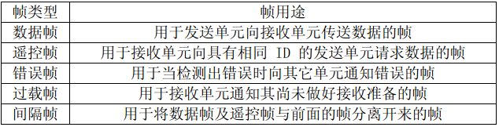
以数据帧为例进行详细的帧介绍，数据帧一般由下列7个段构成。
- 帧起始。表示数据帧开始段
- 仲裁段。表示该帧的优先级
- 控制段。表述数据字节及保留位的段
- 数据段。数据的内容，一帧可发送0～8个字节的数据
- CRC段。检查帧的传输错误段。
- ACK段。表示确认正常接收的段。
- 帧结束。表述数据帧结束段。
下图为数据帧格式
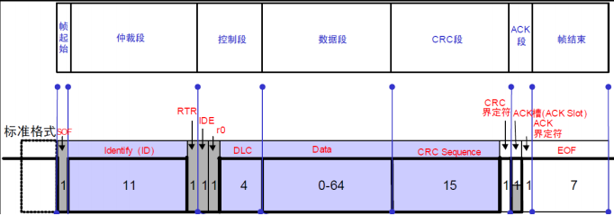
其中D表示线性电平，R表示隐形电平。
- 起始帧：它标志数据帧和远程帧的起始，由一个单独的“显性”位组成。只要在总线空闲时，才允许站开始发送。所有的站必须同步首先开始发送信息的站的帧起始前沿。
- 仲裁段：仲裁段包括识别符和远程发送请求位（RTR）如下图所示
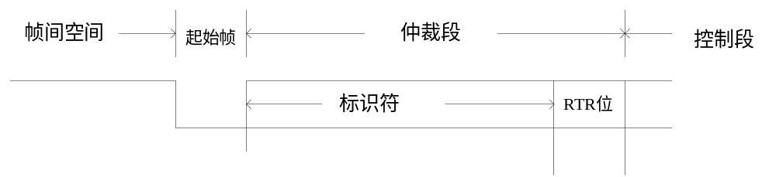 识别符的长度为11位，这些位的发送顺序是从ID.10~ID.0。最低位是ID.0,最高的7位(ID.10~ID.4)必须不能全是“隐性”。RTR位在数据帧中必须为显性。
- 控制段：控制段由6个位组成，包括数据长度代码和两个用于扩展的保留位。所发送的保留位必须为“显性”，接收器接收所有由“显性”和“隐性”组合位，如下图所示。
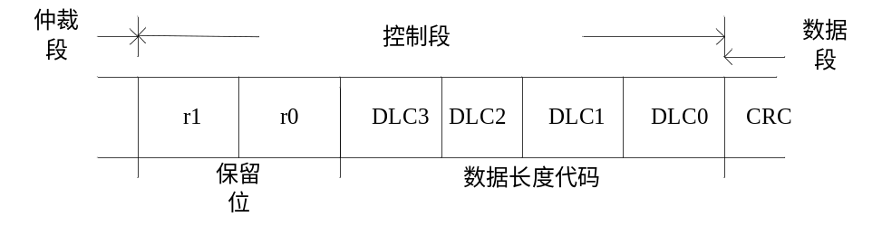
- 数据段：数据段由数据帧中的发送数据组成，它可以是0～8个字节，每字节包含了8个位，从最高位开始发送。
- CRC段：CRC段包括序列，其后是CRC界定符，如下图所示。
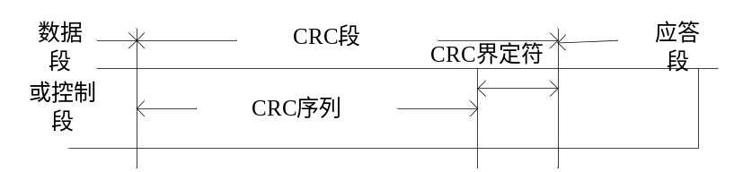
- 应答段：应答段长度为2个位，包含应答间隙和应答界定符，如下图所示，在应答段里，发送站发送两个“隐形”位。当接收器正确地接收到有效的报文，接收器就会在应答间歇期间向发送器发送一个“显性”位以示应答。
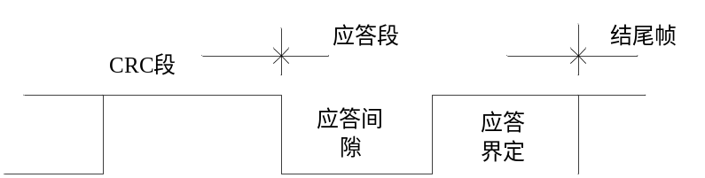
- 帧结束：每一个数据帧和远程帧均由一标志序列界定，这个标志序列由7个“隐性”位组成。
- STM32F207的bxCAN控制器特点
- 支持CAN协议2.0A和2.0B主动模式
- 波特率最高达1Mbps
- 支持时间触发通信
- 具有3个发送邮箱
- 具有3级深度的2个接收FIFO
- 可变的过滤器组（最多28个）
- CAN发送流程
CAN发送流程为：程序选择1个空置的邮箱（TME=1） 设置标识符（ID），数据长度和发送数据→ 设置CAN_TIxR的TXRQ位为1，请求发送 →邮箱挂号（等待成为最高优先级） 预定发送（等待总线空闲） 发送 邮箱空置，如下图所示：
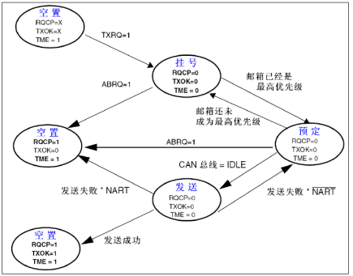
- CAN接收流程
CAN接收到的有效报文，被存储在3级邮箱深度的FIFO中。FIFO完全由硬件来管理，从而节省了CPU的处理负荷，简化了软件并保证了数据的一致性。应用程序只能通过读取FIFO输出邮箱，来读取FIFO中最先收到的报文。这里的有效报文是指那些正确被接收的（直到EOF都没有错误）且通过了标识符过滤的报文。前面我们知道CAN的接收有2个FIFO，我们每个滤波器组都可以设置其关联的FIFO，通过CAN_FFA1R的设置，可以将滤波器组关联到FIFO0/FIFO1。
CAN接收流程为：FIFO空→收到有效报文→挂号_1（存入FIFO的一个邮箱，这个由硬件控制，我们不需要理会）→收到有效报文→挂号_2→收到有效报文→挂号_3→收到有效报文→溢出。
这个流程里面，我们没有考虑从FIFO读出报文的情况，实际情况是：我们必须在FIFO溢出之前，读出至少1个报文，否则下个报文到来，将导致FIFO溢出，从而出现报文丢失。每读出1个报文，相应的挂号就减1，直到FIFO空。CAN接收流程如图所示。
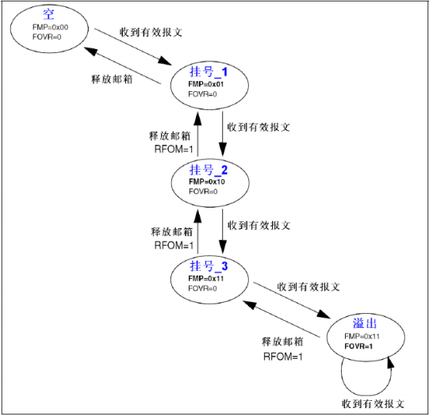
- EITP实验平台CAN接口以及原理图
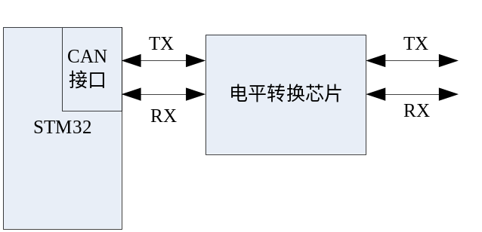
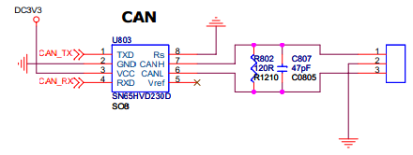

实验设计
设计程序，能够通过CAN总线发送数据，同时也能够通过CAN总线接收数据，将两台EITP实验平台通过CAN总线接口相连能够互相发送数据。

实验步骤

搭建实验环境。
将仿真器的一端通过usb线与PC相连，另一端与EITP实验平台核心板上的JTAG口连接，用CAN连线将两个平台的CAN接口正确连接，然后按先后顺序分别给实验平台和仿真器上电。
平台1： 平台2：
CAN-L <------------->CAN-L
CAN-H <-------------> CAN-H
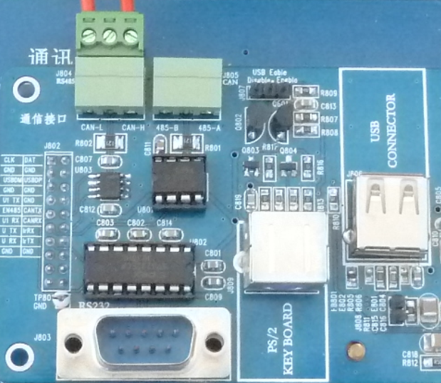

打开Keil MDK集成开发环境，导入工程；
打开Project菜单，Project->Open PRoject选择导入通讯模块\CAN总线\Networking\MDK-ARM\Project.uvproj

编译(F7)并加载工程；
打开Project菜单，选择Build target。

点击Debug按钮进入调试环境。
- 按下按键F5运行程序，观察LCD上显示接收到的数据以及发送的数据是否正确。
- 程序分析
CAN配置函数
void CAN_Config(void)
{
GPIO_InitTypeDef GPIO_InitStructure;
/* CAN 的GPIOs 管脚配置 **************************************************/
/* 打开 GPIO 时钟 */
RCC_AHB1PeriphClockCmd(CAN_GPIO_CLK, ENABLE);
/* 连接 CAN pins 到 AF9 */
GPIO_PinAFConfig(CAN_GPIO_PORT, CAN_RX_SOURCE, CAN_AF_PORT);
GPIO_PinAFConfig(CAN_GPIO_PORT, CAN_TX_SOURCE, CAN_AF_PORT);
/* 配置 CAN RX 和 TX 管脚 */
GPIO_InitStructure.GPIO_Pin = CAN_RX_PIN | CAN_TX_PIN;
GPIO_InitStructure.GPIO_Mode = GPIO_Mode_AF;
GPIO_InitStructure.GPIO_Speed = GPIO_Speed_50MHz;
GPIO_InitStructure.GPIO_OType = GPIO_OType_PP;
GPIO_InitStructure.GPIO_PuPd = GPIO_PuPd_UP;
GPIO_Init(CAN_GPIO_PORT, &GPIO_InitStructure);
/* 打开 CAN 时钟 */
RCC_APB1PeriphClockCmd(CAN_CLK, ENABLE);
/* 初始化 CAN 寄存器 */
CAN_DeInit(CANx);
CAN_StructInit(&CAN_InitStructure);
/* CAN 初始化结构体参数配置 */
CAN_InitStructure.CAN_TTCM = DISABLE;//MCR-TTCM时间触发通信模式使能
CAN_InitStructure.CAN_ABOM = DISABLE;//MCR-ABOM自动离线管理
CAN_InitStructure.CAN_AWUM = DISABLE;//MCR-AWUM自动唤醒模式
CAN_InitStructure.CAN_NART = DISABLE;//报文自动重传
CAN_InitStructure.CAN_RFLM = DISABLE;//FIFO锁定模式，0-溢出时新报文覆盖原报文，1-溢出时，新报文丢失
CAN_InitStructure.CAN_TXFP = DISABLE;//FIFO优先级，0-优先级取决于报文表示，1-优先级取决于发送请求顺序。
CAN_InitStructure.CAN_Mode = CAN_Mode_Normal; //正常通信模式
CAN_InitStructure.CAN_SJW = CAN_SJW_1tq; //重新同步跳跃宽度1个时间单元
/* CAN 波特率配置为 1MBps (CAN 内部时钟工作在 30 MHz) */
CAN_InitStructure.CAN_BS1 = CAN_BS1_6tq;//时间段1占用了6个时间单元
CAN_InitStructure.CAN_BS2 = CAN_BS2_8tq;//时间段2占用8个时间单位
CAN_InitStructure.CAN_Prescaler = 2;//预分频值，波特率=Pclk/((SJW+BS1+BS2)*Presca);
CAN_Init(CANx, &CAN_InitStructure);
/* 初始化CAN 过滤号 */
#ifdef USE_CAN1
CAN_FilterInitStructure.CAN_FilterNumber = 0;
#else /* USE_CAN2 */
CAN_FilterInitStructure.CAN_FilterNumber = 14;
#endif /* USE_CAN1 */
CAN_FilterInitStructure.CAN_FilterMode = CAN_FilterMode_IdMask;
CAN_FilterInitStructure.CAN_FilterScale = CAN_FilterScale_32bit;
CAN_FilterInitStructure.CAN_FilterIdHigh = 0x0000;
CAN_FilterInitStructure.CAN_FilterIdLow = 0x0000;
CAN_FilterInitStructure.CAN_FilterMaskIdHigh = 0x0000;
CAN_FilterInitStructure.CAN_FilterMaskIdLow = 0x0000;
CAN_FilterInitStructure.CAN_FilterFIFOAssignment = 0;
CAN_FilterInitStructure.CAN_FilterActivation = ENABLE;
CAN_FilterInit(&CAN_FilterInitStructure);
/* 填写 发送发送数据 */
TxMessage.StdId = 0x321; //标准ID
TxMessage.ExtId = 0x01; //扩展ID
TxMessage.RTR = CAN_RTR_DATA;
TxMessage.IDE = CAN_ID_STD;
TxMessage.DLC = 1;
/* 打开 FIFO 0 接收中断 */
CAN_ITConfig(CANx, CAN_IT_FMP0, ENABLE);
}
接收函数
void CAN1_RX0_IRQHandler(void)
{
CAN_Receive(CAN1, CAN_FIFO0, &RxMessage);
if ((RxMessage.StdId == 0x321)&&(RxMessage.IDE == CAN_ID_STD) && (RxMessage.DLC == 1)) //接收ID
{
sprintf(Rxbuf, " Recieve Data = %d", RxMessage.Data[0]); /* 将字符 串信息存放在buf中*/
LCD_DisplayStringLine(LINE(6)," ");
LCD_DisplayStringLine(LINE(6), (uint8_t *)Rxbuf); /* 将buf中的字符串信息显 示在液晶的第4行*/
}
}

实验结果
平台1接收平台2 的发送数据，平台2接收平台1发送的数据；接收到的数据显示在LCD上。
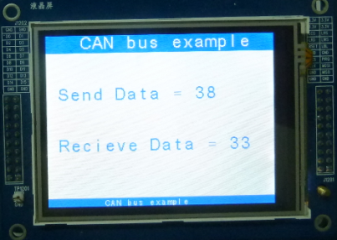
其中 显示数值是数据包中的Data[0]，其中的值为每发送一次自增1，数据包的结构信息如下。
typedef struct
{
uint32_t StdId;
uint32_t ExtId;
uint8_t IDE;
uint8_t RTR;
uint8_t DLC;
uint8_t Data[8];
uint8_t FMI;
} CanRxMsg;

思考
影响CAN总线的传输速度和传输距离的因素有哪些。

